**26.11.2020 ИС2К МДК0301 *OpenOffice***

**Лекция 15. Использование текстовых эффектов**

**Введение**

С помощью Текстовых эффектов вы можете создавать художественные текстовые объекты, делающие вашу работу более привлекательной. Существует много различных параметров для настройки текстовых художественных объектов (линии, области, положения, размеры и пр.), поэтому в вашем распоряжении большой выбор таких объектов. Вы всегда найдете подходящий для вашего документа *объект*.

Каждый *модуль* OpenOffice.*org* (*OOo*) имеет *доступ* к Текстовым эффектам, но вы заметите, что разные модули отображают их несколько по-разному.

**Панель Текстовые эффекты**

Для создания и редактирования объектов Текстовых эффектов вы можете использовать две разные панели инструментов.

* Выберите **Вид > Панели инструментов > Текстовые эффекты**.

Плавающая панель Текстовые эффекты

**Рис. 15.12.**Плавающая панель Текстовые эффекты

* Если выбрать существующий объект Текстовых эффектов, то Панель форматирования изменится и на ней появятся значки Текстовых эффектов. Содержимое этой панели меняется в разных модулях *OOo*.

**Создание объекта Текстовых эффектов**

1. Нажмите значок Галерея текстовых эффектов:https://intuit.ru/EDI/12_08_14_3/1407852794-22209/tutorial/276/objects/15/files/15-11.jpg, расположенный на панели Текстовые эффекты или на панели Функции рисования. Если панель Функции рисования не видна, выберите **Вид > Панели инструментов > Рисунок**и она появится на экране.
2. В диалоговом окне Галерея текстовых эффектов ( рис. 15.1) выберите стиль текстового эффекта, а затем щелкните по кнопке **OK**. В вашем документе появится объект текстовых эффектов. Вы увидите синие квадратики по границам объекта (показывающие, что этот объект выделен) и желтую точку; о них в разделе "Перемещение и изменение размеров объектов Текстовые эффекты"

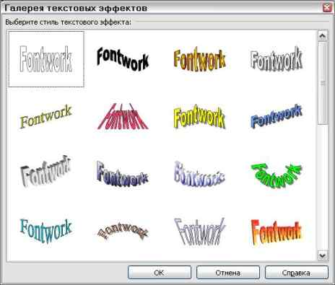

**Рис. 15.1.**Галерея текстовых эффектов

1. Щелкните дважды по объекту, чтобы отредактировать его текст.
2. Введите свой текст вместо черного текста "Fontwork", который появился над объектом ( рис. 15.2).

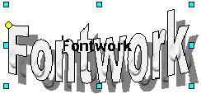

**Рис. 15.2.**Редактирование текста

1. Щелкните где-нибудь по свободному месту или нажмите клавишу Esc, чтобы ваши изменения вступили в силу.

**Редактирование объектов Текстовых эффектов**

Теперь, когда *объект* текстовых эффектов создан, вы можете отредактировать некоторые его атрибуты. Чтобы сделать это, вы можете использовать панель Текстовые эффекты, панель форматирования или *меню* параметров, как об этом рассказывается в данной главе.

Использование панели Текстовые эффекты

1. Щелкните по объекту Текстовых эффектов. На экране появится панель Текстовые эффекты ( рис. 15.12). Если вы ее не видите, выполните **Вид > Панели инструментов > Текстовые эффекты**.
2. Для редактирования объектов Текстовые эффекты надо щелкать по различным иконкам:
   * **Галерея текстовых эффектов**: Служит для добавления в документ нового объекта Текстовые эффекты.
   * **Фигура текстового эффекта**: Служит для изменения фигуры выбранного объекта. Можно сделать выбор из палитры фигур, показанной на рис. 15.3.

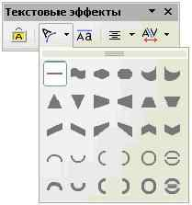

**Рис. 15.3.**Панель с палитрой фигур текстового эффекта

* + **Текстовый эффект с одинаковой высотой букв**: Служит для изменения высоты букв объекта. Можно переключаться между обычной высотой (некоторые буквы выше других, например заглавные буквы, d, h, l и другие) и одинаковой высотой всех букв. См. 15.4.

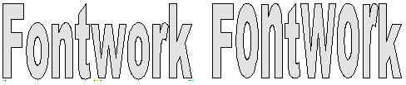

**Рис. 15.4.**Слева: обычные буквы; справа: буквы с одинаковой высотой

* + **Выравнивание текстовых эффектов**: Служит для выравнивания букв. Можно использовать выравнивание: По левому краю, По центру, По правому краю, По ширине, По ширине с растягиванием.
  + **Межсимвольный интервал текстового эффекта**: Служит для изменения межсимвольного интервала и кернинга объекта.

**Использование Панели форматирования**

Пойдем дальше и изменим объект Текстовые эффекты с помощью изменения нескольких других атрибутов.

Щелкните по объекту Текстовые эффекты. Панель форматирования изменится и на ней будут показаны все параметры редактирования объекта. (Например, панель на рис. 15.5 появляется при использовании Текстовых эффектов в Writer.)

Панель форматирования содержит большой выбор иконок для настройки параметров вашего объекта. Они такие же, как и для других графических объектов.

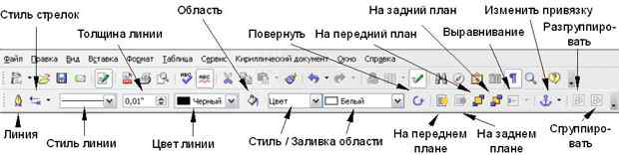

**Рис. 15.5.**Панель форматирования при выделении объекта Текстовые эффекты в Writer

**Параметры линии**

Значок **Линия**: Открывает диалоговое окно ( рис. 15.6) с тремя вкладками: **Линия, Стили линии, Стили стрелок**.

* Вкладка **Линия**служит для редактирования наиболее общих свойств линий вокруг выделенного объекта Текстовые эффекты, таких как свойства линий (стиль линий, цвет линий) и стили стрелок.
* Вкладки **Стили линии и Стили стрелок**служат для редактирования свойств линии и стилей стрелок и создания новых стилей.

Значок **Стили стрелок**: Служит для выбора различных стилей стрелок.

Значок **Стиль линии**: Служит для выбора возможных стилей линии.

Значок **Толщина линии**: Служит для установки толщины линии.

Значок **Цвет линии**: Служит для выбора цвета линии.

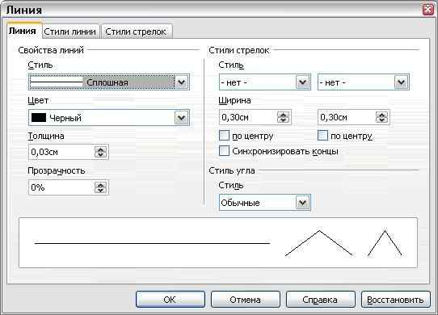

**Рис. 15.6.**Диалоговое окно Линия

**Параметры области**

Значок **Область**: Открывает диалоговое окно (15.7) с семью вкладками: **Область, Тень, Прозрачная, Цвета, Градиенты, Штриховки, Растровые изображения**.

Вкладка Область: Позволяет выбрать из предопределенного списка образец цвета, растрового изображения, градиента или штриховки для заполнения им выделенного объекта.

* Вкладка **Тень**: Позволяет определить свойства тени выделенного объекта.
* Вкладка **Прозрачная**: Служит для установки свойств прозрачности выделенного объекта.
* Вкладка **Цвета**: Модифицирует доступные цвета или добавляет новые для использования на вкладке Область.
* Вкладка **Градиенты**: Модифицирует доступные градиенты или добавляет новые для использования на вкладке Область.
* Вкладка **Штриховки**: Модифицирует доступные штриховки или добавляет новые для использования на вкладке Область.
* Вкладка **Растровые изображения**: Создает простые растровые образцы и импортирует растровые изображения для использования на вкладке Область.

Значок **Стиль/Заливка области**: Позволяет выбрать тип заливки выделенного объекта. Для более тонких настроек используйте иконку Область.

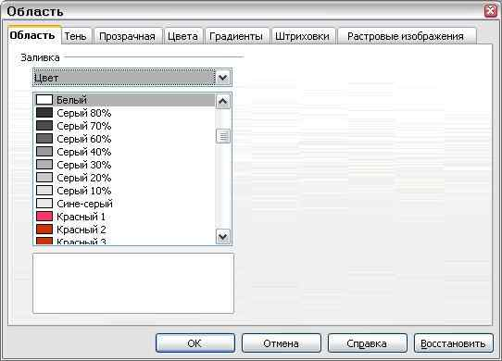

**Рис. 15.7.**Диалог Область

**Параметры позиционирования**

Значок **Повернуть**: Вращает выбранный объект, вручную с использованием мыши для перетаскивания объекта.

Значок **На передний план**: Помещает выделенный объект перед текстом.

Значок **На задний план**: Помещает выделенный объект за текст.

Значок **Выравнивание**: Изменяет выравнивание выделенного объекта.

Значок **На переднем плане**: Помещает выделенный объект перед другими.

Значок **На заднем плане**: Помещает выделенный объект за другими.

Значок **Изменить привязку**: Позволяет менять параметры привязки:

* К странице – Положение объекта сохраняется относительно полей страницы. Он не меняет своего положения при добавлении или удалении текста.
* К абзацу – Объект связывается с абзацем и перемещается вместе с ним. Он может располагаться на полях или в другом месте.
* К символу – Объект ассоциируется как символ, но не включается в последовательность символов текста. Он перемещается вместе с абзацем, но может располагаться на полях или в другом месте. Этот способ аналогичен привязке к абзацу.
* Как символ – Объект располагается в документе подобно любому символу и перемещается вместе с абзацем при добавлении или удалении текста перед объектом.

Значок **Разгруппировать**: Выполняет разгруппирование выделенных объектов, так что с каждым из них можно работать индивидуально.

Значок **Сгруппировать**: Группирует выделенные объекты, так что вы можете работать с ними как с одним объектом.

**Использование меню параметров**

Вы можете использовать некоторые пункты меню Формат для привязки, выравнивания, упорядочение и группирования выделенных объектов Текстовые эффекты, а также для определения обтекания текста вокруг них и отражения их по горизонтали и вертикали.

Вы можете также щелкать правой кнопкой по объекту Текстовые эффекты и выбирать большое количество тех же параметров из всплывающего меню. Дополнительно, всплывающее контекстное меню обеспечивает быстрый доступ к диалоговым окнам Линия, Область, Текст и Положение и размер. Диалоговое окно Текст предоставляет только некоторые возможности настройки объектов Текстовые эффекты и здесь не рассматривается.

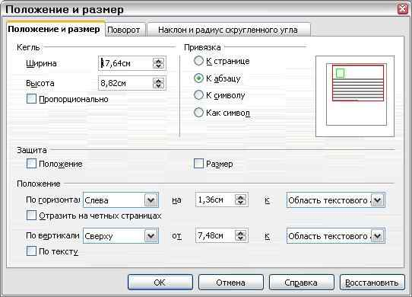

**Рис. 15.8.**Диалоговое окно Положение и размер

С помощью диалогового окна Положение и размер ( рис. 15.8) вы можете вводить точные значения размера и положения.

**Перемещение и изменение размеров объектов Текстовые эффекты**

При выделении объекта Текстовые эффекты выводится восемь синих квадратиков (называемых рукоятками) на границах объекта, как показано на рис. 15.9. Вы можете перемещать эти рукоятки и изменять размеры объекта.

На объекте также появляется желтая точка. Эта точка может располагаться на краю объекта или где-нибудь в другом месте; рис. 15.2 для примера. Если вы поместите *курсор* на эту желтую точку, *курсор* изменяет свою форму на форму руки. Вы можете перетаскивать эту точку в различных направлениях для изменения формы объекта.

*Размещение* курсора в других местах объекта не приводит к изменению его формы и он может использоваться для перетаскивания объекта в другое *место* страницы.

Для точного определения положения и размеров объекта используйте *диалоговое окно* Положение и размер ( рис. 15.8).



**Рис. 15.9.**Желтая точка

**Тест 15 Использование текстовых эффектов**

**1. Процессу редактирования фигуры текстовых эффектов соответствует рисунок**

(Отметьте один правильный ответ.)

1. https://intuit.ru/EDI/12_08_14_3/1407852794-22209/book_of_problems/276/objects/15/files/15_3.png

2. 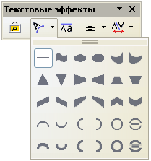

1. 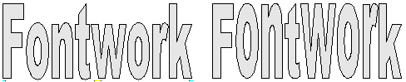

**2. Чтобы отредактировать цвет линии, нужно использовать**

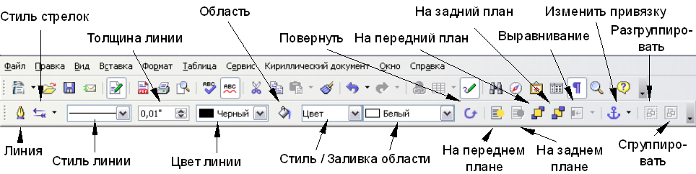

(Отметьте все правильные ответы.)

1.значок "Цвет линии"

2.комбинацию горячих клавиш

3.значок "Стиль стрелок"

4.значок "Стиль линии"

5.значок "Линия"->Диалоговое окно

**3. Объект располагается в документе подобно любому символу и перемещается вместе с абзацем при добавлении или удалении текста перед объектом, если используется привязка**

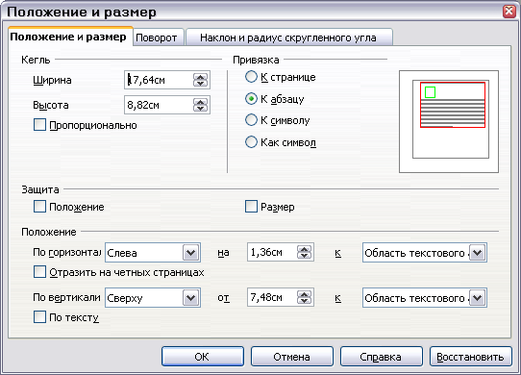

(Отметьте один правильный ответ.)

1.к символу

2."как символ"

3.к странице

4.к абзацу

**4. Чтобы модифицировать доступные штриховки, нужно использовать**

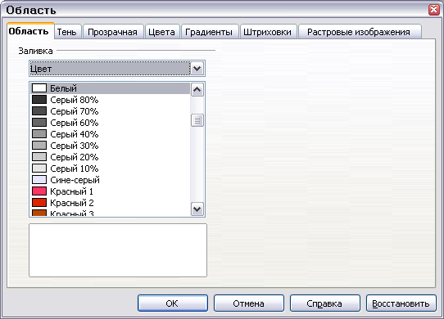

(Отметьте все правильные ответы.)

1.вкладку Штриховки

2.вкладку Область

3.вкладку Тень

4.вкладку Прозрачная

5.вкладку Цвета

6.вкладку Градиенты

7.вкладку Растровые изображения

**5.Каким образом можно изменять размеры объекта**



(Отметьте все правильные ответы.)

1.размещая курсор в различных областях объекта

2.используя желтую точку

3.используя 8 синих квадратиков ("рукояток")

4.с помощью диалогового окна "Положение и размер"

**6. Изменять выравнивание выделенного объекта можно с использованием значка**

(Отметьте один правильный ответ.)

1.Выравнивание

2.На переднем плане

3.Повернуть

4.На передний план:

5.На заднем плане

6.На задний план

**7. Для кернинга объекта служит**

(Отметьте один правильный ответ.)

1.выравнивание текстовых эффектов

2.межсимвольный интервал текстового эффекта

3.фигура текстового эффекта

4.текстовый эффект с одинаковой высотой букв

5.галерея текстовых эффектов

**8. Вращать выбранный объект вручную можно с использованием**

(Отметьте один правильный ответ.)

1.Изменить привязку

2.На заднем плане

3.На передний план:

4.На переднем плане

5.На задний план

6.Повернуть

**Ответы присылать kuzn117@yandex.ru, можно в ВК - id480169637**

**Пишите тему письма и файл именуйте: Фамилия-мдк-15**